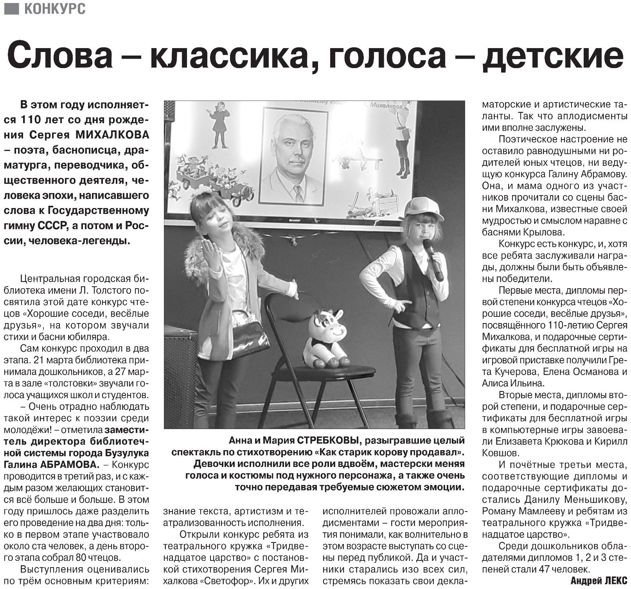

**Лекс А. Слова – классика, голоса – детские / А. Лекс // Российская провинция. – 2023. – 1 апреля. – С. 17.**